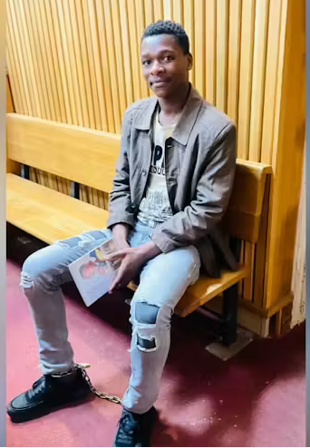

Schrijfactie Eswatini: student al twee jaar onterecht vast
De 26-jarige student en activist Menzi Bongeka Bhembe zit al twee jaar vast zonder eerlijk proces. De regering in Eswatini (voorheen Swaziland) klaagde hem aan op basis van een terrorismewet die vaak wordt gebruikt om tegenstanders stil te krijgen. Er is geen bewijs dat Bhembe geweld heeft gepleegd of aangemoedigd. Het lijkt duidelijk dat zijn arrestatie bedoeld is om studenten af te schrikken die kritiek hebben.

Wat kunt u doen?
Schrijf vóór 1 april 2026 een brief aan de autoriteiten van Eswatini. Roep hen op om Menzi Bongeka Bhembe vrij te laten en alle aanklachten te laten vallen.

Vast vanwege vreedzaam protest
De arrestatie van Bhembe staat niet op zichzelf. In Eswatini noemen de autoriteiten vreedzaam protest vaak ‘terrorisme’. Zo kunnen ze mensen arresteren en voor lange tijd vasthouden zonder proces.

